总硫/形态硫在线测定仪

第一章 概述
针对天然气中的形态硫和总硫需要取样到实验室测量的现状，设计总硫/形态硫在线测定仪。本仪器可以实时测量天然气中的硫化氢，羰基硫，甲硫醇，乙硫醇，正丁硫醇，异丁硫醇，噻酚，二硫化碳，甲硫醚和总硫。
具有全中文操作界面。

性能特点
- 一体化设计，结构紧凑，仪器小巧；
- 触摸屏电脑操作，优良的人工交互性；
- 可检测出天然气中的硫化氢，羰基硫，甲硫醇，乙硫醇，正丁硫醇，异丁硫醇，噻酚等组分；
- PID温度控制；
- 正压防爆。
- 可与DCS系统通信
- 支持以太网

整机技术参数
- 电源电压：100～240VAC/50Hz；
- 功率：1500W；
- 操作系统：windows
- 检出限 <0.5PPM
- 重复性： RSD≤3％
- 尺寸：505(L)×453(D)×850(H)（mm）
- 仪表空气或瓶装空气
压力：0.3-0.8Mpa
流量：20L/min
- 载气: 氮气 纯度:99.999%
- 燃气: 氢气 纯度:99.999%
- 助燃气: 空气 纯度：99.99%
- 进样-切换阀: 自动十通阀
- 预分离柱： 沸点柱
- 分离柱： 专用色谱柱
- 定量环： 0.5ml
- 防爆等级：Exd IIBT4 Gb
- 防护等级：IP65

控制器参数
- 具有自动标定满量程和零点的功能，最快标定时间小于3min，标定间隔时间可用户设定。
- 带有WINDOWS操作系统的防爆电脑，搭载定制化的工作站。
- 8路4-20mA输入
- 10路4-20mA输出
- 8个开关量输入
- 10个开关量输出
- 2个232通讯串口（支持MODBUS协议）
- 2个485通讯串口（支持MODBUS协议）
- 1个TCP/IP通信口
- 更多接口可定制

标准规范(中国)
GBJ 16-87建筑设计防火规范
GB 5001-92石油化工企业设计防火规范
GB 50058-92爆炸和火灾危险环境电力装置设计规范
GBJ 235-82工业管道工程施工及验收规范（金属管道篇）
GBJ 236-82现场设备、工业管道焊接工程施工及验收规范
GBJ 232-82电气安装工程施工及验收规范
GBJ 93-86工业自动化仪表工程施工及验收规范
HGJ 229-83化工设备、管道防腐蚀工程施工及验收规范
SHJ 22-90油化工企业设备与管道涂料防腐蚀设计及施工规范
SHJ 501-85石油化工剧毒、易燃、可燃介质管道施工及验收规范
HG 20509-2000仪表供电设计规定
HG 20510-2000仪表供气设计规定
HG 20516-2000自动分析器室设计规定
GB3836.01~05-2000爆炸环境用防爆电器设备
GB12519-90分析仪器通用技术条件
GB11606.1~.17-89分析仪器环境试验方法
NFPA NO.70美国国家电气规程
EEMUA NO.138在线分析仪系统的设计和安装
SH 3006石油化工控制室和自动分析室设计规范
SH 3019石油化工仪表配管、配线设计规范
SH 3081化工仪表接地规范
SH 3063石油化工企业可燃气体检测报警设计规范
注：以上规范若有最新现行版本，按最新现行版本执行。

第二章 仪器介绍

总硫/形态硫在线测定仪外形图如下
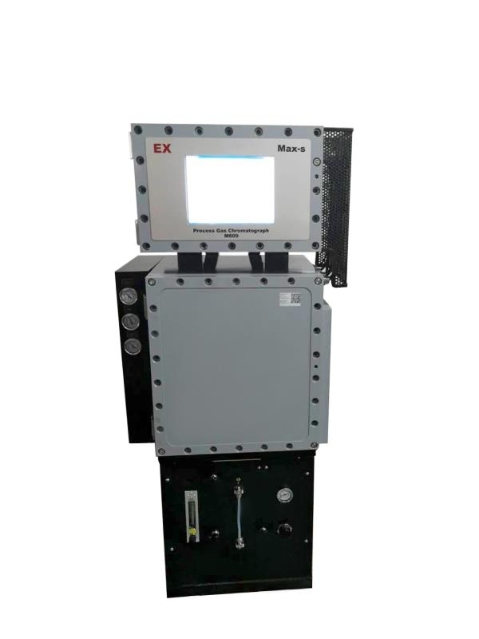

色谱管路原理
针对天然气中的形态硫和总硫需要取样到实验室测量的现状，设计总硫/形态硫在线测定仪。
本仪器采用平行色谱分离技术，采用双柱单阀结构进行反复分离，可以完成天然气中硫化氢，羰基硫，甲硫醇，乙硫醇，正丁硫醇，异丁硫醇，噻酚等组分分离与检测,并将数据发送给中控系统。最快检测时间只需要3min,可连续长时间可靠运行。
接触样品管路采用SULFINERT ppb级防硫吸附钝化技术，密封件采用PTFE材料密封，保证样品在管路中无吸附。
图2.1取样
图2.2检测

前处理管路原理
对测量天然气的硫化物，前处理是先进行固体颗粒物的过滤，过滤后进行减压，将样品的压力降低到0.1Mpa，再进入液体过滤器或沉降器，把气体样品中的液体过滤掉，最后再进行流量调节，控制到需要流量。切换阀为气动切换阀，由工作站控制，当需要样品标定时，将切换阀切换到标气管路，把标气通入六通阀的定量管然后进行分析。
接触样品管路采用SULFINERT ppb级防硫吸附钝化技术，密封件采用PTFE材料密封，保证样品在管路中无吸附。
整个系统采用蒸汽伴热保温箱体，保证样品不凝析。
采用样品回流控制，保证样品不滞后。
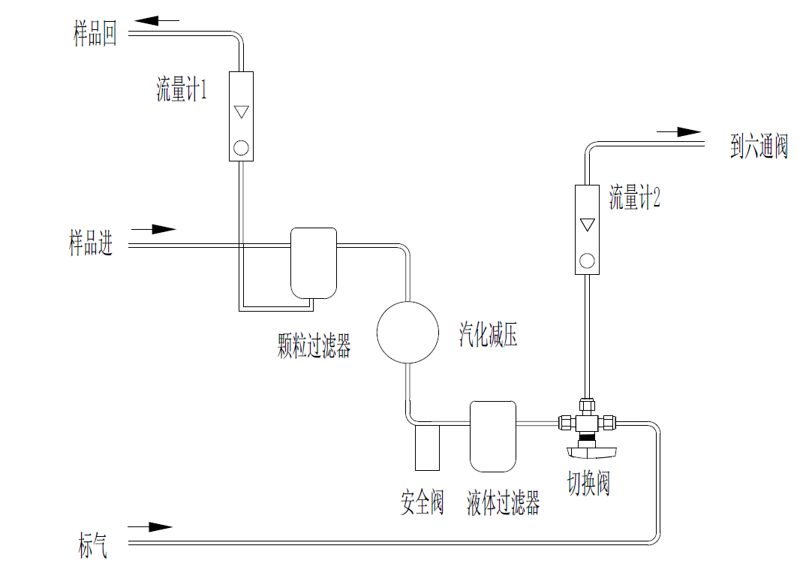
图2.3前处理

总硫/形态硫在线测定仪电气原理图如下
色谱数据采集及控制工作站采用C/S模式，其中主机上包含的系统功能有数据采集、解析、存储以及展示、台账、报警、色谱仪器设置等功能，从机上仅数据展示、台账、报警等功能。
其中主机为工控机，主机上部署的软件系统包括主机工作站和色谱工作站。从机为一般的PC机，仅安装数据查询、台账等内容。

第三章 安装与调试

本体的安装
- 仪表安装的周围环境必须满足仪表防爆等级的规定。
- 仪表要避免受到雨淋和光照，建议安装到分析房内。
- 分析房内提供安放标准气钢瓶的空间。
- 仪表右侧至少留出400mm检修空间，左侧至少留出300mm空间走管路。
- 载气钢瓶若安装在室外，要避免受到雨淋和光照。

管路的安装
- 仪表气路有：分析氮气，分析空气，分析氢气，驱动和正压用空气，样品气进，样品气出，分析后废气。
- 样品入口连接管就采用直径较小的管子，建议1/4到1/8的管子，出口用直径较大的管子，建议最小1/4的管子。
- 确保管接头处密封，以免泄漏，在连接管路前不要轻易将管接头的密封件弄掉，防止外部气体进入色谱柱。
- 出口处的压力需要稳定，如果由于排气管太长，出口处由于风压波动、液滴堵气等原因使得出口压力不稳定时，应在排气管加防雨帽，在排液管加水封稳压措施。
- 对于钢瓶供气建议使用双钢瓶供气，保证供气连续性。

电缆的安装
- 电缆接线就符合相应的防爆等级对接线的要求。
- 就采用可靠接地线进行接地。

附件：

1.标气情况：
标气1：8L涂层瓶子
羰基硫 10mg/m3；硫化氢10mg/m3；甲硫醇20mg/m3 ；乙硫醇20mg/m3；甲硫醚10mg/m3； 甲乙硫醚10mg/m3； 乙硫醚10mg/m3； 二甲基二硫化物10mg/m3； 乙烷 8%； 丙烷 0.5%； 正丁烷 0.15%； 正戊烷 0.05%； C6 0.1%； 平衡气 甲烷
标气2：8L涂层瓶子
H2S 10ppm； CS2 10 ppm；甲硫醚 10ppm； 噻吩 10ppm；甲烷 8%； 乙烷 8%；平衡气 氮气
标气3：8L涂层瓶子
COS 10ppm； 甲硫醇10 ppm；乙硫醇 10ppm； 正丁硫醇 10ppm；甲烷 8%； 乙烷 8%；丙烷 0.5%； 正丁烷 0.15%；正戊烷 0.05%； C6 0.1%；平衡气 氮气
标气4：4L涂层瓶子
H2S 20ppm ；平衡气 氮气
标气5：4L涂层瓶子
H2S 100ppm ；平衡气 氮气
标气6：8L涂层瓶子（即将配）
仲丁硫醇 10mg/m3（以硫记）； 甲基异丙基硫醇10mg/m3（以硫记）；四氢噻吩 10mg/m3（以硫记）； 特丁硫醇 10mg/m3（以硫记）；甲烷 20%； 丙烷 0.5%；；正戊烷 0.05%；平衡气 氮气 mg/m3（以硫记）
标气7：8L涂层瓶子（即将配）
异丁硫醇 10mg/m3（以硫记）； 二乙基二硫醚10mg/m3（以硫记）；异丙硫醇 10mg/m3（以硫记）； 丙硫醇 10mg/m3（以硫记）；乙烷 8%；正丁烷 0.15%； C6 0.1%；平衡气 氮气

2.产品谱图：
对于混合标气： 羰基硫 硫化氢 甲硫醇 乙硫醇 甲硫醚 甲乙硫醚 乙硫醇 二甲基二硫
的进样谱图。
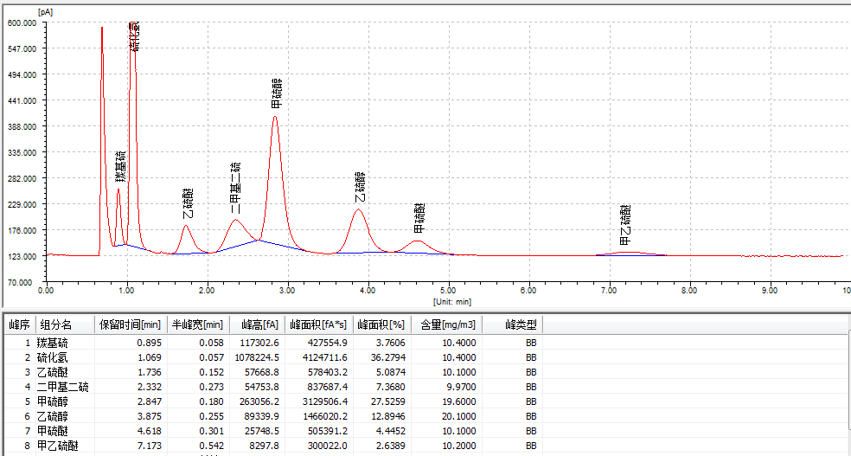
对于混合标气： 硫化氢 噻吩 二硫化碳 甲硫醚 的进样谱图。
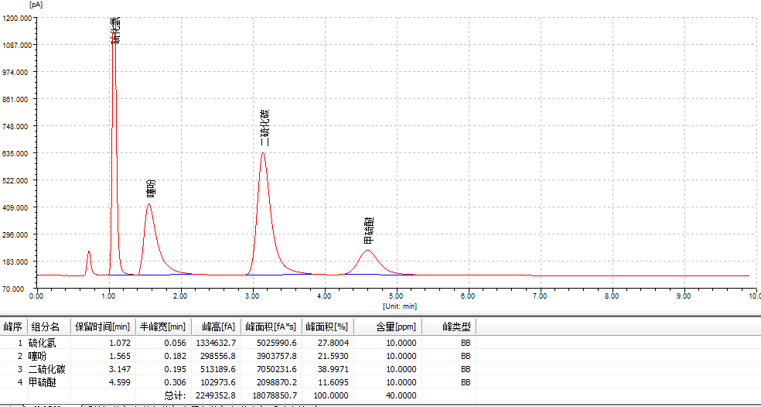

对于混合标气 羰基硫 甲硫醇 乙硫醇 正丁硫醇 的进样谱图
